GIỚI THIỆU SÁCH THÁNG 12:
TRUNG THU CHÁU NHỚ BÁC HỒ ( DAGD&ĐTTN 1010000009/00042 )

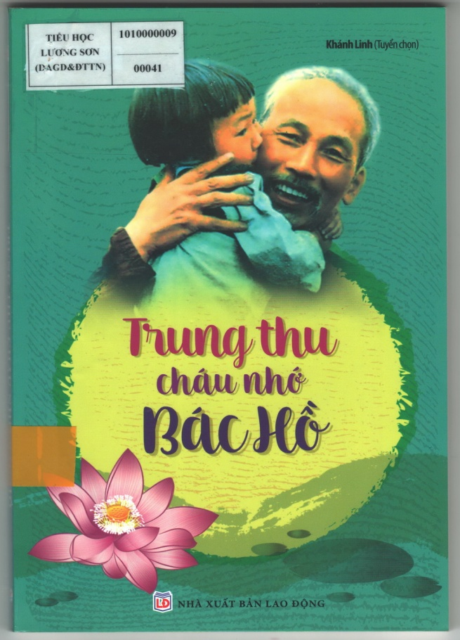 | 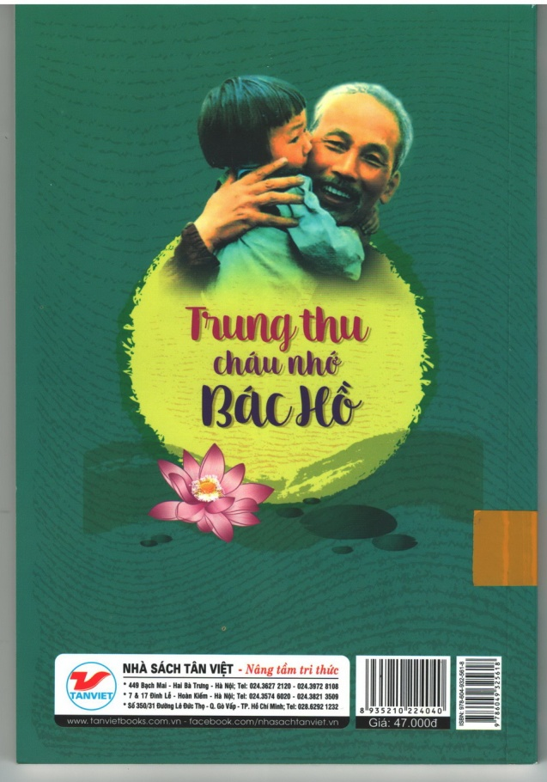
Kính thưa quý thầy cô giáo cùng toàn thể các bạn học sinh thân mến !
Nhân dịp chào mừng ngày ngày thành lập quân đội nhân dân việt nam 22/12/2024, thư viện trường tiểu học Lương sơn –Tp Sông công xin trân trọng giới thiệu cuốn sách – trung thu cháu nhớ Bác Hồ . Cuốn sách giúp các em hiểu thêm về cuộc đời hoạt động cách mạng của chủ tịch Hồ Chí Minh và những tình cảm của bác dành cho các cháu thiếu niên nhi đồng
Trong mỗi người dân Việt Nam, Chủ tịch Hồ Chí Minh luôn là biểu tượng ngời sáng về đạo đức cách mạng, về tinh thần đấu tranh vì sự nghiệp giải phóng dân tộc, mưu cầu cuộc sống ấm no, hạnh phúc cho nhân dân. Từ những ngày hoạt động gian khổ, cho đến khi trở thành Chủ tịch nước người luôn quan tâm chăm lo cho hạnh phúc nhân dân, từ các cụ già, phụ nữ, em nhỏ, đến các chiến sĩ ngoài biên cương hải đảo.
Với mong muốn được lan tỏa đến các em học sinh,CBGVNV trong nhà trường về tấm gương của Chủ tịch Hồ Chí Minh vĩ đại,về con người Bác, chân dung Bác, Thư viện trường TH Lương Sơn TP Sông Công xin được giới thiệu đến CBGVNV, các em học sinh một quyển sách nằm trong “ Tủ Sách Bác Hồ ”, quyển sách được mang tên Trung Thu cháu nhớ Bác Hồ, do Nhà sách Tân Việt và NXB Lao động liên kết sản xuất và phát hành . Với 191 trang, in trên khổ 13.5 x 20,5cm, được phát hành vào năm 2019.Quyển sách gồm 48 câu chuyện tập hợp những câu chuyện về Bác Hồ đươch trích trong nhiều quyển sách khác nhau và những lá thư Bác viết gửi các em thiếu nhi nhân ngày Tết Trung thu.

Các em học sinh thân mến! Bác Hồ kính yêu của chúng ta, khi còn sống Người luôn dành trọn tình yêu thương và sự quan tâm sâu sắc nhất đối với các em thiếu niên và nhi đồng của đất nước. Mỗi năm, cứ vào dịp TếtTrung thu, Bác thường đi thăm hoặc gửi quà cho thiếu nhi. Bác còn gửi thư khen hoặc làm thơ tặng thiếu nhi với tất cả tấm lòng trìu mến và một tình thương bao la, nồng ấm.

Tháng 9 năm 1945, nhân dịp Tết Trung thu đầu tiên của nước Việt Nam độc lập, Bác viết bức thư “Tết Trung thu với nền độc lập”. Bằng tình cảm tràn đầy yêu thương, Bác viết: “Hôm nay là Tết Trung thu. Mẹ đã sắm cho các em nào đèn, nào trống, nào pháo, nào hoa… Cái cảnh trăng tròn gió mát, gió lặng trời xanh của Trung thu lại làm cho các em thêm vui cười hớn hở. Các em vui cười hớn hở, Già Hồ cũng vui cười hớn hở với các em. Đố các em biết vì sao?”. Đằng sau câu hỏi đó là cả một tấm lòng tràn đầy tình thương mến, hy vọng và tin tưởng; là sự căn dặn ân cần và niềm mong mỏi các em học tập, vui chơi, rèn luyện thành những người vừa có tài, vừa có đức, vừa có sức khỏe để trở thành người có ích cho gia đình và cộng đồng xã hội.
Có những bức thư Trung thu được Bác mở đầu hay kết thúc bằng những câu thơ đầy xúc động với bao nỗi niềm yêu thương, ân cần, chu đáo của một người ông hiền từ nhớ thương từng đứa cháu nhỏ. Cho dù bận trăm công nghìn việc, kháng chiến vẫn bộn bề và gian lao, nhưng chưa mùa Trung thu nào Bác quên làm thơ mừng các cháu. Nhân dịp Trung thu năm 1951, bức thư“Thư Trung thu gửi các cháu nhi đồng”. Mở đầu bức thư Bác viết: “Trung thu trăng sáng như gương/ Bác Hồ ngắm cảnh nhớ thương nhi đồng/ Sau đây Bác viết mấy dòng/ Gửi cho các cháu tỏ lòng nhớ nhung”. Những vần thơ như thế này của Bác đã đọng trong đáy lòng của bao thế hệ thiếu nhi từ ngày đó tới nay.
Bạn đọc thân mến ! Đọc qua quyển sách sẽ thấy được lòng yêu thương bao la rộng lớn của Bác dành cho các em thiếu niên, nhi đồng không gì có thể so sánh nổi. Đó vừa là tình cảm của một lãnh tụ cách mạng kiệt xuất, vừa là của người ông kính yêu vô cùng gần gũi, luôn luôn đồng cảm và chan hòa với các cháu. Bác mãi mãi là tấm gương mẫu mực, sáng soi và dịu hiền như ánh trăng rằm Trung Thu.
Giờ đây, Bác đã đi xa, thiếu nhi Việt Nam không còn được nhận thơ Bác viết mỗi dịp Tết Trung thu nữa, nhưng tấm lòng yêu thương và những lời dạy của Người thì vẫn còn mãi. Các em vẫn luôn cất cao lời hát: “Ai yêu nhi đồng bằng Bác Hồ Chí Minh...”.
Mong rằng sau khi đọc cuốn sách Trung thu cháu nhớ Bác Hồ mỗi người trong chúng ta từ học sinh, sinh viên đến người trưởng thành, lại càng khẳng định: “Bác Hồ, Người là tình yêu thiết tha nhất trong lòng dân và trong trái tim nhân loại…” để từ đó, ngày càng hoàn thiện mình hơn.
Quyển sách Trung thu cháu nhớ Bác Hồ đang được trưng bày và phục vụ tại Thư viện tỉnh Kiên Giang, ở địa chỉ Lô C20-02, đường 3 tháng 2, thành phố Rạch Giá, tỉnh Kiên Giang.
Thân mời quý độc giả đến để tìm đọc ./.

